2022届高中物理高考备考一轮总复习——气体的等温、等压与等容变化专题复习卷
一、单选题（共6题）
1．如图甲所示，总长为40cm的一端封闭的粗细均匀的直玻璃管水平放置，用长为20cm的水银柱封闭了一定质量的理想气体，气体长度为20cm，大气压强为75cmHg，环境温度300K。现以封闭端为轴，将玻璃管缓慢逆时针旋转90°，如图乙所示；再以封闭端为轴，将玻璃管缓慢逆时针旋转180°，如图丙所示；最后以封闭端为轴，将玻璃管缓慢顺时针旋转53°，如图丁所示。则下列说法正确的是（ ）
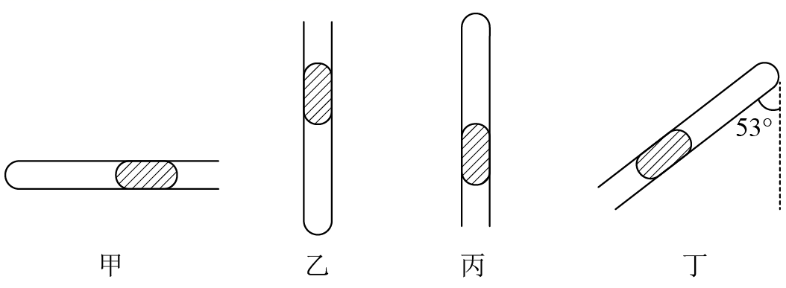
A．图乙气柱长度约为15.8cm B．图丙气柱长度约为27.3cm
C．图丁气柱长度约为22.7cm D．图丁气柱长度约为23.8cm
2．在一个密封的钢瓶内充有一定质量的氧气，当7℃时，瓶内氧气的压强为2个大气压；当压强增大到2.2大气压时，氧气的温度为（ ）
A．35K B．70K C．35℃ D．70℃
3．如图所示，，、三根完全相同的玻璃管，一端封闭，管内各用相同长度的一段水银柱封闭了质量相等的空气，管竖直向下做自由落体运动，管竖直向上做加速度为的匀加速运动，管沿倾角为的光滑斜面下滑，若空气温度始终相同且不变，当水银柱相对管壁静止时，，、三管内的空气柱长度、、间的关系为（ ）
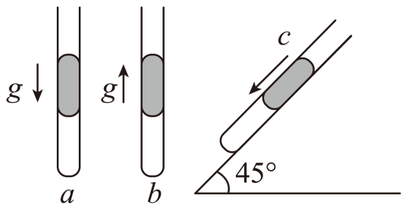
A． B． C． D．
4．一个体积为2V₀的钢瓶中，装有压强为p₀的氧气。在恒温状态下用容积V₀的抽气筒抽气，则抽气4次后钢瓶中氧气的压强为（ ）
A． p₀ B． p₀ C． p₀ D． p₀
5．如图，一上端开口、下端封闭的细长玻璃管竖直放置．玻璃管的下部封有长的空气柱，中间有一段长的水银柱，上部空气柱的长度。已知大气压强为。现将一活塞（图中未画出）从玻璃管开口处缓慢往下推，使管下部空气柱长度变为。假设活塞下推过程中没有漏气，则活塞下推的距离为（ ）
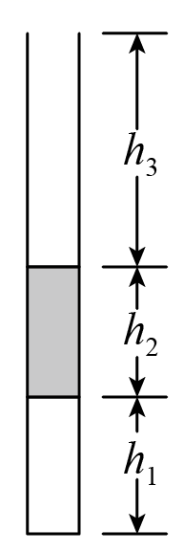
A． B． C． D．
6．如图所示，A、B两个大容器装有同种气体，容器间用一根细玻璃管连接，管中有一水银滴D作活塞，当左边容器的温度为-5℃，右边容器的温度为15℃时，水银滴刚好在玻璃管的中央保持平衡。当两个容器的温度都升高15℃时，下列判断正确的是（ ）
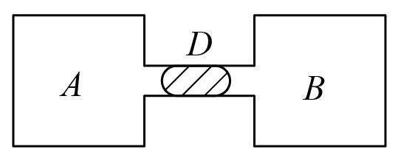
A．水银滴将不移动
B．水银滴将向右移动
C．水银滴将向左移动
D．水银滴将向哪个方向移动无法判断

二、多选题（共5题）
7．如图所示，在一只烧瓶上连一根玻璃管，把它跟一个水银压强计连在一起，烧瓶里封闭着一定质量的气体，开始时水银压强计U形管两端水银面一样高。下列情况下，为使U形管两端水银面一样高，管A的移动方向是（ ）
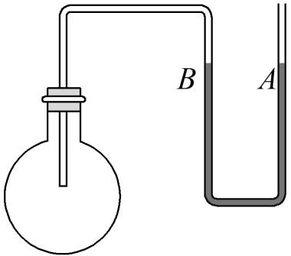
A．如果把烧瓶浸在热水中，应把A向下移
B．如果把烧瓶浸在热水中，应把A向上移
C．如果把烧瓶浸在冷水中，应把A向下移
D．如果把烧瓶浸在冷水中，应把A向上移
8．一定质量的理想气体经历如图所示的一系列过程，ab、bc、ca这三段过程在P-T图上都是直线段，其中ab的延长线通过坐标原点O，bc与横轴垂直，ca与横轴平行，由图可以判断（ ）
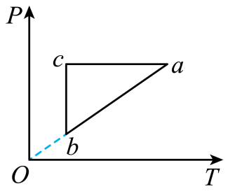
A．a→b过程中气体体积不断减小
B．a→b过程中气体体积不断增大
C．b→c过程中气体体积不断减小
D．c→a过程中气体体积不断增大
9．一定质量的理想气体经历如图所示的一系列过程，ab、bc、cd、da这四段过程在P—T图上都是直线段，其中ab的延长线通过坐标原点O，bc垂直于ab，而cd平行于ab，由图可以判断（ ）
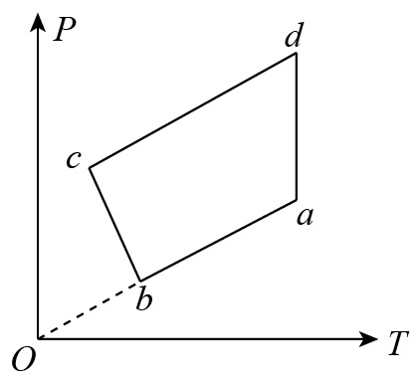
A．a b过程中气体体积不断减小 B．bc过程中气体体积不断增大
C．cd过程中气体体积不断增大 D．da过程中气体体积不断增大
10．一定质量的理想气体置于体积一定的容器中，在温度为T₁和T₂时，各速率区间的分子数占总分子数的百分比随气体分子速率的变化分别如图甲中的实线和虚线所示。下列说法正确的是（ ）
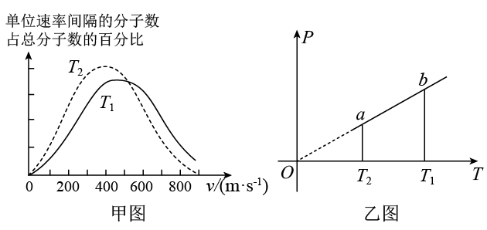
A．甲图中两曲线下方的面积不相等
B．理想气体在T₁时，分子平均动能和内能更大
C．想气体温度从T₂变为T₁时，其p-T图如图乙所示
D．理想气体在T₂时，单位时间单位面积上气体分子对器壁撞击的次数更多
11．托里拆利实验装置如图所示，导热良好的玻璃管上端封闭，下端插入水银槽中，实验过程中，玻璃管内不小心混入少量气体。下列判断正确的是（ ）
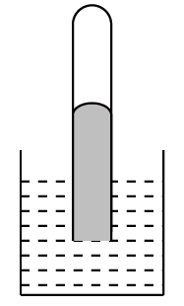
A．外界压强恒定，玻璃管内外水银面的高度差与温度成线性关系
B．外界温度恒定，测得的大气压强小于实际值
C．外界温度恒定，大气压强增大时，玻璃管内水银面上升
D．若缓慢向下按玻璃管，玻璃管内水银面下降，封闭气体压强减小

三、解答题（共4题）
12．如图所示，用水银柱封闭了一定质量的气体．当给封闭气体缓慢加热时能看到什么现象？说明了什么？
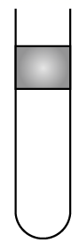
13．物理课上，老师展示了一种演示气体定律的有趣仪器哈勃瓶，如图所示，它底部开有一个截面积为圆孔，可用轻质橡皮塞塞住，已知橡皮塞与玻璃瓶间的最大静摩擦。在一次实验中，体积为的瓶内塞有一气球，气球的吹气口反扣在瓶口上，瓶内由气球和瓶体及轻质橡皮塞封闭一定质量的气体，不计实验开始前气球中的少量气体和气球膜厚度，向气球中缓慢打气，假设气球缓慢膨胀过程中球内外气压近似相等。已知：实验室环境温度恒定，环境空气密，压强为标准大气压，求：
（1）橡皮塞被弹出时瓶内气体的压强
（2）为了使橡皮塞被弹出，需要向气球内打入空气的质量
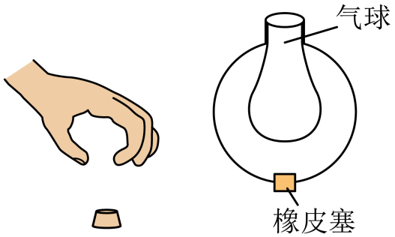
14．中医常用“拔火罐”给病人治病，医生用点燃的酒精棉球加热一个小罐内的空气，随后迅速把小罐倒扣在需要治疗的部位，冷却后小罐便紧贴在皮肤上。若环境温度为，大气压强为，罐内的空气被加热后的温度为，罐口截面积为，不考虑罐内容积的变化。求：
（1）加热后罐内气体的质量与未加热时气体质量之比；
（2）当罐内空气变为室温时，小罐对皮肤的压力。（不计小罐的重力）
15．对于同一个物理问题，常常可以从宏观和微观两个不同角度进行研究。
（1）如图所示，正方体密闭容器中有大量运动粒子，每个粒子质量为，单位体积内粒子数量为恒量，为简化问题，我们假定：粒子大小可以忽略，其速率均为，且与器壁各面碰撞的机会均等，与器壁碰撞前后瞬间，粒子速度方向都与器壁垂直，且速率不变，利用所学力学知识。
①求一个粒子与器壁碰撞一次受到的冲量大小；
②导出容器壁单位面积所受粒子压力与、和的关系（注意：解题过程中需要用到、但题目没有给出的物理量，要在解题时做必要的说明）；
（2）“温度是分子平均动能的标志”可以表示为（为物理常量）。查阅资料还可得到下信息：
第一，理想气体的模型为气体分子可视为质点，分子间除了相互碰撞外，分子间无相互作用力；
第二，一定质量的理想气体，其压强与热力学温度的关系式为，式中为单位体积内气体的分子数，为常数；
请根据上述信息并结合第（1）问的信息完成证明：，并求出的表达式。
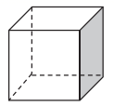

参考答案
1．A
2．C
3．D
4．D
5．A
6．B
7．AD
8．CD
9．CD
10．BC
11．BC
12．略
13．（1）4×10⁵Pa；（2）3.6×10⁻³kg
14．（1）6∶7；（2）30N
15．（1）①，②；（2）略，


